美和科技大學2020社會服務與民生產業研討會實施計畫
- 計畫緣起及目的
本研討會宗旨為促進社會服務學術和民生產業發展，鼓勵教師與研究生從事與教學相關之專題研究，並發表研究成果，提昇社會服務暨民生產業學術研究水準與風氣，增進產學合作互動與交流，俾利我國社會服務暨民生產業發展策略及輔導政策之參考。本研討會將邀請專家學者與會進行專題演講，並結合以口頭和海報論文發表、綜合座談、實務工作坊分享等形式進行學術交流，歡迎學術界及產業界踴躍提供專業理論、研究成果與技術相關文章，讓彼此經驗交流，激發研究創意，分享研究成果。
- 指導單位
教育部
- 主辦單位
美和科技大學民生學院
- 承辦單位
美和科技大學運動與休閒管理系、運動與休閒管理系系學會。
- 研討會日期、地點
- 日期：109年11月20日（星期五）08：30至16：30。
- 地點：美和科技大學（912屏東縣內埔鄉美和村學人路321號）
南校區美和大樓4樓階梯教室（SC407）及閱覽室（SC404）
- 重要日期
- 論文摘要截止日期：109年10月25日(星期日)
- 審查結果公告日期：109年11月6日(星期五)
- 審查公告於民生學院及運動與休閒管理系網頁
- 研討主題：社會服務或民生產業之相關議題
一、社會服務、民生產業與運動休閒之推動政策研究。
二、社會服務、民生產業與運動休閒之現況與發展趨勢。
三、社會服務、民生產業與運動休閒之個案分析研究。
四、社會服務、民生產業與運動休閒之資料調查及其分析。
五、社會服務、民生產業與運動休閒之經營管理研究。
六、其他社會服務、民生產業與運動休閒之相關議題。
- 研討方式（詳細議程請參見-附件一）
- 專家演講：邀請產學界專家學者專題演講。
- 研究成果發表：
(一)口頭發表：(每場次15分鐘)
1.發表人發表10分鐘：於8分鐘時響一次鈴，10分鐘時響二次鈴
2.發表人回應3分鐘。
3.評論人每人評論2分鐘。

(二)海報發表：
1. 海報格式（A0紙張大小寬84 *高118.8 cm）
2. 發表方式：發表者需於發表時間站立於海報板前，由本會海報評論者進行提問，並於當場頒發發表證明。請參閱海報範本-附件二。
(三)附則：論文摘要需包含題目、姓名、服務單位。此外，凡刊登本研討會之論文摘要或轉投民生學院院刊之論文全文，需經本會認可，並簽署版權轉讓同意書。
(四)優秀論文獎：本研討會邀請民生學院院長和兩位校外主持人及評論人共同評選，分別於口頭發表及海報發表選出優秀論文各五篇(實際入選篇數由主辦單位依實際論文內容品質予以增減)，頒發獎狀。
- 報名資格
全國大專院校社會工作、民生產業與運動休閒相關系所與相關單位等。
- 報名人數：以100人為限。
- 報名方式
- 報名表：
（一）僅報名參加不發表論文者請填寫-附件三 (一般學員報名表)。
（二）發表論文者請填寫-附件四(論文發表報名表)。
(三)繳交費用:
1.校外參加者:論文發表者應繳交論文審查費1000元(提供午餐、大會手冊及發表與研習證書一
份)，僅參加者應繳交500元(提供午餐、研習證書一份)需於109年10月24日前轉帳完成並
註明參加者姓名以免取消資格。
2.校內參加者:論文發表者應繳交論文審查費500元(提供午餐、大會手冊及發表與研習證書一
份)需於109年10月24日前轉帳完成並註明參加者姓名以免取消資格。僅參加者不需繳交費
用(不提供午餐)。
3.匯款帳號:
金融代號:700 (郵局)
戶名: 美和科技大學運動與休閒系學會黃淑惠
局號: 屏東內埔郵局 0071335
帳號: 0757643
- 截止日期：
- 一般報名截止日期及論文發表報名截止日期為109年10月25日，如無繳費將會取消刊登或發表權力。
(二) 109年10月27日17:00於運管系官網http://sport.meiho.edu.tw/bin/home.php公告報名名單。
- 投稿注意事項
- 歡迎凡與本次研討會主題有關未發表學術論文或實務個案。
- 研討會現場手冊以論文摘要為主。
- 投稿電子檔請寄至美和科技大學運動與休閒管理系鄭秀貴老師信箱（x00003247@meiho.edu.tw）或社工系李大正老師信箱（x00010105@meiho.edu.tw），主旨請註明「2020社會服務與民生產業研討會論文發表」。
- 本次大會不發行論文集，但如果有欲投稿全文者，可代為轉投本校民生學院院刊「社會服務與休閒產業研究」ISSN 2308-3204。
- 本會論文審查委員會有刪改權，不願刪改者請註明，凡抄襲之稿件一律拒絕刊登，本會將去函通知所屬服務單位或就讀學校。
- 論文審查方式
- 採隨到隨審方式進行，並由兩位專家學者匿名審查，論文發表方式由本會論文審查會最後決定。
- 投稿論文由本會論文審查委員會依下列項目評審：
- 整體架構
- 與研討主題相關性
- 學術與實務應用價值等標準
- 對後續研究之啟發性

- 論文繳交及聯絡方式
  - 主辦及聯絡人：美和科技大學運動與休閒管理系-劉小姐08-7799881-8381。
  - 聯絡電話：運管系-鄭秀貴老師08-7799821#8225或社工系-李大正老師08-7799821# 6448
- 附則
  - 參加人員依規定向所屬單位報請公差假及差旅費。
  - 凡全程參與研討會者核發研習證書。
附件一：美和科技大學2020社會服務與民生產業研討會議程表

日期  時間 | 2020年11月20日 星期五
08:30  │  09:00 | 議程 | 議題/主講人 | 主持人/評論人 | 地點
08:30  │  09:00 | 報到 | 美和科技大學  古國宏老師 | 美和科技大學  吳明憲主任 | 美和大樓  SC407階梯教室
09:00  │  09:10 | 開幕典禮 | 美和科技大學  翁順祥校長 | 美和科技大學  民生學院院長 | 美和大樓  SC407階梯教室
09:10  │  10:40 | 專題演講一 | 主講：高俊雄 榮譽講座教授  主題：我國運動與休閒發展政策 | 主持人：王建臺副校長 | 美和大樓  SC407階梯教室
10:50  │  12:20 | 專題演講二 | 主講：社工領域教授  主題：社工相關議題 | 主持人：吳鄭善明主任 | 美和大樓  SC407階梯教室
12:20  │  13:00 | 午餐時間 |  |  | 美和大樓
13:00  │  14:00 | 海報發表(一) | 主持人：涂瑞洪教授  評論人：方信淵教授 |  | 美和大樓  4F走廊
14:00  │  15:00 | 口頭發表(一) | 主持人：林耀豐教授  評論人：徐振德教授 |  | 美和大樓  SC407階梯教室
15:00  │  16:00 | 閉幕典禮/ 頒發優秀論文獎 | 運管系老師 |  | 美和大樓  SC407階梯教室

投稿摘要範本

台糖尖山埤江南渡假村推動環境教育之現況探討
鄭x介1、杜x昌2、古x宏1
1美和科技大學運動與休閒管理系
2新北市立三民高中
摘要
台糖公司發展願景「成為健康及綠色產業的標竿企業」，特於江南度假村設立環境教育學習中心，介紹尖山埤發展歷史背景，打造休閒樂活之自然生態環境。本研究目的為探討環境教育現況。研究方法為文獻分析與實地訪察，所得資料整理結果如下：（一）由環境教育認證之專業講師導覽；（二）搭乘遊湖畫舫介紹埤塘水域文化；（三）生態物種調查：自104年4月起園區內進行一年期生態調查，共記錄到鳥類35科60種，蝶類5科59種，兩棲類6科13種，哺乳類3科4種，爬蟲類7 科7種等。綜合結論：透過環境教育學習中心之營運，園區健全發展保護自然生態環境，參加遊客對於渡假村環境教育學習中心均給予正面評價，有助於整體觀光形象之推廣。未來環境教育學習中心將積極爭取對外合作機會，共同發展地區型的環境教育活動，期許透過此活動，營造更多環境友善空間，讓遊客能更注重環境生態的發展與保護。

關鍵詞：環境教育、尖山埤、江南渡假村

附件二:美和科技大學2020社會服務與民生產業研討會海報範本

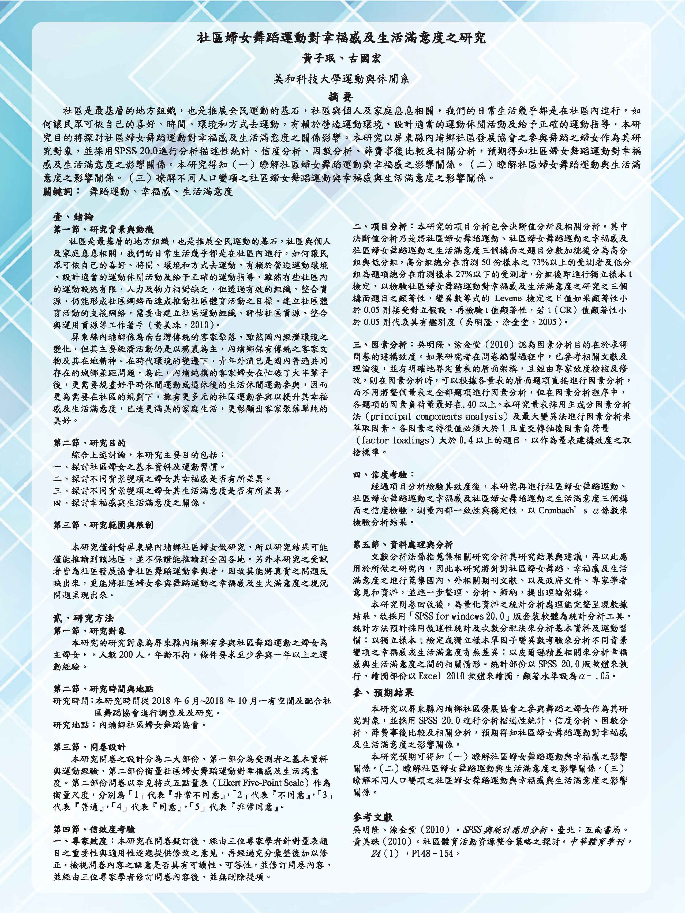

附件三：一般學員報名表

姓名 |  | 性別
校外人員 | □ | 美和科大師生 | □
服務單位 |  | 職稱
通訊地址
聯絡電話 |  | 傳真
手機
e-mail
便當 | 如需要請打勾:□葷食□素食□不需要

附件四：論文發表報名表

姓名 |  | 性別
校外人員 | □ | 美和科大師生 |  | □
服務單位 |  | 職稱
發表論文題目
發表方式 | 本人擬選擇： □口頭發表 □海報發表
通訊地址
聯絡電話 |  | 傳真
手機
e-mail
便當 | 如需要請打勾:□葷食 □素食 □不需要

訊作者：古x宏 地址：屏東縣內埔鄉屏光路2x號 電話：093136486x E-mail：x0000219x@meiho.edu.tw

